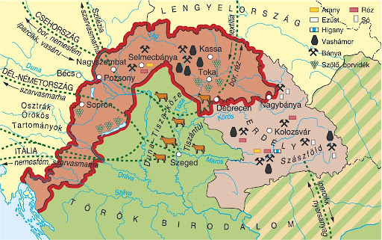 | Koraújkori magyar történelem  Integráció a „hanyatlás” korában  szeminárium  Kurzuskód: BTTR724OMA-02; BTTR242OMA-01  Időpont: Kedd 14:00  Helyszín: 312  Oktató: Tózsa-Rigó Attila (tozsa.rigo@arts.unideb.hu; tozsa.rigo@gmail.com)  2023/2024. tanév II. félév

- Konzultáció. Kurzus teljesítési feltételeinek (órai aktivitás, szem. dolg., referátum, Zárthelyi dolg.) ismertetése
- Európa a 15–16. század fordulóján. A Jagelló Közép-Európa. Mozgástér/kényszerpálya, erőviszonyok a 16. század elején
- A Magyar királyság politikai dezintegrációja (az ország három részre szakadása 1526–1541)
- Kulturális és vallási integráció: a reformáció a Magyar Királyságben és Erdélyben
- Államszervezeti integráció: a Magyar királyság és a Habsburg állam-konglomerátum.
- Hadügyi integráció: A hadügyi forradalom Európában
- A magyarországi végvárrendszer kiépítése, a hadszervezet átalakulása
- Gazdasági integráció: a Kárpát-medence térségei az európai gazdasági rendszerben
- Diplomáciai integráció: Erdély a harmincéves háború időszakában
- Egy kényelmetlen integráció: Járványok a kora újkori Magyar Királyságban és Erdélyben
- Újra (?) Európa része. A visszafoglaló háborúk (1683–1699)
- Zárthelyi dolgozat
- Félév végi konzultáció, értékelés

Kötelező irodalom
Pollmann Ferenc: „Marcona” történelem: hadtörténetírás határon innen és túl. Korall 33. (2008) 120–128.
Zachar József: Mi a hadtörténelem? Gondolatok egy vita kapcsán. Hadtörténelmi Közlemények, 2009/3., 863–872.
Ajánlott irodalom
Ágoston Gábor–Oborni Teréz: A 17. század története. (Magyar Századok). Budapest, 2000.
Domokos György: Kő és tűz. Erődépítészet- és tüzérségtörténeti tanulmányok. Budapest, 2021.
Liptai Ervin (főszerk.): Magyarország hadtörténete I. Budapest, 1985.
Orosz István—ifj. Barta János—Angi János (szerk.): Európa az újkorban (16-18. század). Debrecen, 2006.
Pálffy Géza: A Magyar Királyság és a Habsburg Monarchia a 16. században. Budapest, 2010/2016
Pálffy Géza: A 16. század története. (Magyar Századok). Budapest, 2000.
Poór János (szerk.): A kora újkor története. Bp., 2009.
Parker, Geoffrey: The Military Revolution: Military Innovation and the Rise of the West, 1500–1800. Cambridge University Press, 1996.
Pósán László: A harmincéves háború. In: Orosz István—ifj. Barta János—Angi János (szerk.): Európa az újkorban (16-18. század). Debrecen. 2006. 299–308.
Tózsa-Rigó Attila: A dunai térség szerepe a kora újkori Közép-Európa gazdasági rendszerében. Miskolc, 2014.

